FORMATAÇÃO PARA PROJETO DE PESQUISA DA DICIPLINA PCC5965

Projeto de Pesquisa apresentado na disciplina PCC5965

Autor: Sérgio Leal Ferreira
Orientador: Sérgio Leal Ferreira

São Paulo
Agosto de 2018

FORMATAÇÃO GERAL
As margens (superior, inferior, lateral esquerda e lateral direita) devem ter 2,5 cm. O tamanho de página deve ser A4. Todas as ilustrações e tabelas devem estar inseridas no texto. A fonte utilizada em todo o texto é Arial. O trabalho deve ser escrito e enviado em Word 2007 ou versão superior.

CAPA E SEÇÕES
Colocar a identificação necessária na primeira folha, contendo pelo menos: TÍTULO DO TRABALHO, AUTOR, ORIENTADOR, LOCAL e DATA. Para esse trabalho, consideraremos as seções: INTRODUÇÃO, JUSTIFICATIVA, OBJETIVOS (que podem ser subdivididos em geral e específicos), METODOLOGIA, ATIVIDADES, CRONOGRAMA, RECURSOS, RESULTADOS ESPERADOS e REFERÊNCIAS.

TÍTULOS DAS SEÇÕES
As seções primárias devem ser numeradas sequencialmente a partir da introdução com algarismos arábicos (1, 2, 3, etc.), com fonte Arial, tamanho 12, em negrito, caixa alta e com um espaço separando o número do texto (sem ponto), conforme a NBR 6024 (ABNT, 2003a). Os títulos das seções devem ser formatados com espaçamento 18 pt acima e 6 pt abaixo deles.
As seções secundárias (subtítulos) devem estar com fonte Arial, tamanho 12, em negrito, apenas com a primeira letra maiúscula, numerados com algarismos arábicos (1.1, 1.2, 1.3, etc.) seguido de espaço. Deixe um espaçamento de 18 pt acima e 6 pt abaixo destes subtítulos. Utilizar seções somente até o terceiro nível (1.1.1, 1.1.2, etc.), com a mesma formatação da seção secundária, mas sem o negrito.

Exemplo de seção secundária

CORPO DO TEXTO
O corpo do texto deve iniciar imediatamente abaixo dos títulos das seções. O corpo de texto utiliza fonte Arial, tamanho 12, justificado na direita e esquerda, com espaçamento entre linhas simples, com 6 pt depois do parágrafo, exatamente como este parágrafo.
- No caso do uso de tópicos, o marcador é este que aparece no início desta frase;
- Usar a formatação alinhada à esquerda e direita;
- Entre os pontos do tópico deixar um espaço de 6 pt.
- Caso queira utilizar listas numeradas (1, 2, 3.. ou a, b, c..), isso deve ser feito manualmente utilizando os mesmos recuos que aparecem nesta lista com marcadores.

FORMATAÇÃO DE EQUAÇÕES, TABELAS OU ILUSTRAÇÕES
As equações devem ser destacadas no texto (para facilitar a leitura), e, se necessário, numeradas com algarismos arábicos entre parênteses, alinhados à direita, conforme NBR 14724 (ABNT, 2011). Na sequência normal do texto, deve-se usar o espaçamento de 12 pt antes e depois, conforme exemplo abaixo.
E = m.C² (1)
z² = x² + y² (2)
As ilustrações devem estar inseridas no texto com a formatação preferencialmente no formato alinhado e centralizado (quando possível), não podendo ultrapassar as margens do texto. Qualquer que seja o tipo de ilustração, sua identificação aparece na parte superior, precedida da palavra designativa (figura, tabela, quadro, gráfico, entre outros), seguida de seu número de ordem de ocorrência no texto, em algarismos arábicos, travessão e do respectivo título, conforme Figura 1, Quadro 1 e Tabela 1. Após a ilustração, na parte inferior, indicar a fonte consultada (elemento obrigatório, mesmo que seja produção do próprio autor), legenda, notas e outras informações necessárias à sua compreensão (se houver), conforme a NBR 14724 (ABNT, 2011).
Figura 1 – Exemplo de figura
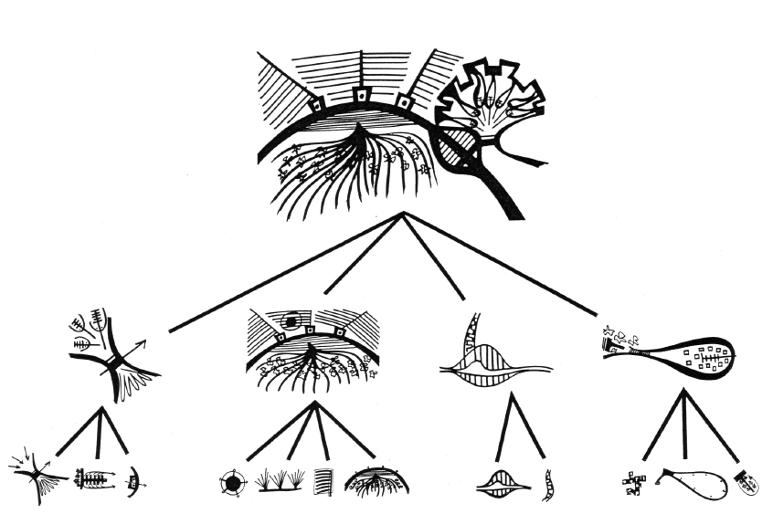
Fonte: Alexander (1977)
Quadro 1 – Pesquisa qualitativa versus pesquisa quantitativa
Item | Qualitativo | Quantitativo
Teoria social | Ação | Estrutura
Método | Observação, entrevista | Experimentação, pesquisa
Questão | O que é X ? (classificação) | Quantos Xs ? (enumeração)
Raciocínio | Indutivo | Dedutivo
Método de amostragem | Teórico | Estatístico
Força | Vigência | Confiabilidade
Fonte: Os autores
Tabela 1 – Ações e decisões
Ação | Ir de carro |  |  | Ir de ônibus
Custo da ação (U$) | -0,30 |  |  | -0,15
Resultados | Chegar logo em casa e sem acidentes | Chegar tarde em casa | Acidente | Chegar logo em casa e sem acidentes | Chegar tarde em casa
Probabilidade do resultado | 0,850 | 0,145 | 0,005 | 0,100 | 0,900
Desejo do resultado | 0,0 | -1,00 | -50,00 | 0,00 | -1,00
Fonte: Adaptado de Bross (1953 apud BROADBENT, 1982, p. 199)
Para as legendas (identificações) das ilustrações, deve-se utilizar fonte Arial, tamanho 10, centralizada, sem ponto ao final, com espaçamento 12 pt antes e 6 pt depois. Para a referência da fonte da ilustração usar Arial, tamanho 9, 3 pt antes e 12 pt depois.
Referências às ilustrações devem constar no corpo do texto, por exemplo: conforme Figura 1, (Figura 1) ou (ver Figura 1). A palavra “Figura” deve ter a primeira letra maiúscula e não pode ser abreviada. Não devem ser incluídas ilustrações que não sejam citadas no texto. Toda ilustração deve ser localizada o mais próximo possível da parte do texto onde é citada, salvo quando, por motivos de dimensão, isto não seja possível.
Nos quadros e tabelas deve ser usada, preferencialmente, a fonte Arial, tamanho 10. O estilo utilizado no interior de quadros, tabelas ou caixas de texto deve ser o estilo normal, o qual pode ser editado (alinhamento, espaçamento, tipo de fonte) conforme a necessidade.
Deve ser evitado o uso de objetos "flutuando sobre o texto". Em vez disso, utilizar a opção: formatar imagem com quebra de texto automática inferior e superior e inferior & posição alinhada com o texto.

CITAÇÕES E FORMATAÇÃO DAS REFERÊNCIAS
O(s) autor(es) devem referenciar os trabalhos consultados ao longo do texto (no formato autor-data), que constarão na seção “Referências”. Não colocar no item “Referências” trabalhos que não forem citados ao longo do texto. As notas devem vir ao final de cada página. Evitar ao máximo o uso de notas de rodapé. Seguem abaixo exemplos de citação (bordas só são destaques – não devem ser usadas), conforme NBR 10520 (ABNT, 2002b):
O texto científico pode ser de três categorias: original, comunicação provisória ou nota preliminar, e artigo de crítica (NADÓLSKIS, 1998).
De acordo com Silva e Oliveira (1996), uma dissertação consiste na exposição de um assunto, no esclarecimento das verdades que o envolvem, na discussão da problemática que nele reside, na defesa de princípios, na tomada de posições.
As citações diretas, no texto, com mais de três linhas, devem ser destacadas com recuo de 4 cm da margem esquerda, com letra menor que a do texto utilizado (tamanho 10), com espaçamento simples e sem as aspas, segundo a NBR 10520 (ABNT, 2002b, p.2), conforme o exemplo abaixo:
A teleconferência permite ao indivíduo participar de um encontro nacional ou regional sem a necessidade de deixar seu local de origem. Tipos comuns de teleconferência incluem o uso da televisão, telefone, e computador. Através de áudio-conferência, utilizando a companhia local de telefone, um sinal de áudio pode ser emitido em um salão de qualquer dimensão. (BRAYNER; MEDEIROS, 1994, p. 18)
O título “REFERÊNCIAS” deve utilizar fonte Arial, tamanho 12, centralizado, caixa alta, sem numeração e em negrito, conforme a NBR 14724. Deixe um espaçamento de 18 pt acima e 6 pt abaixo destes títulos.
Para as referências propriamente ditas, deve-se utilizar texto com fonte Arial, tamanho 11, espaçamento simples, prevendo 12 pontos depois de cada referência, conforme aparece nas referências descritas ao final desse texto. As referências devem aparecer em ordem alfabética (do sobrenome do primeiro autor), estar alinhadas à esquerda (não justificado) e não podem ser numeradas. Todas as referências citadas no texto, e apenas estas, devem ser incluídas ao final, na seção “REFERÊNCIAS”. Siga a norma NBR 6023 (ABNT, 2002a) para formatar as referências.
Os títulos, sem indicativo numérico, como resumo e referências devem ser centralizados segundo a NBR 14724 (ABNT, 2011).

REFERÊNCIAS
ABNT ASSOCIAÇÃO BRASILEIRA DE NORMAS TÉCNICAS. NBR 6023: Informação e documentação - Referências - Elaboração. Rio de Janeiro, 2002a.
______. NBR 10520: Informação e documentação - Citações em documentos - Apresentação. Rio de Janeiro, 2002b.
______. NBR 6024: Informação e documentação - Numeração progressiva das seções de um documento escrito - Apresentação. Rio de Janeiro, 2003a.
______. NBR 6028: Informação e documentação - Resumo - Apresentação. Rio de Janeiro, 2003b.
______. NBR 14724: Informação e documentação – Trabalhos Acadêmicos – Apresentação. Rio de Janeiro, 2011.

Exemplo de nota de nota de rodapé. Fonte Arial, tamanho 9, alinhamento justificado, espaçamento simples entre linhas. Deve haver um afastamento de 4 pt após o parágrafo.
Norma que trata sobre citações em documentos científicos.

